# Documentacion De T.I.C

# Captura de Trello

# Camilo Andres Losada Ramirez

# Ficha: 2900177

# Instructor : Carlos Julio Cadena

# 2025

# Centro de la Insdustria la empresa

# y los servicios

Link de Trello: <https://trello.com/b/P3pt2hI9/tci>

Contenido

Documentacion De T.I.C 1

Captura de Trello 1

Camilo Andres Losada Ramirez 1

Ficha: 2900177 1

Instructor : Carlos Julio Cadena 1

2025 1

Centro de la Insdustria la empresa 1

y los servicios 1

la tarea de crear entidad “Usuario “ y crear el API REST se pasaron de To Bo a In Progress 2

La tarea Configurar base de datos en entorno local se paso de la tarjeta backlog a In Progress, también la tarea Agregar estilos con TailwindCSS o Bootstrap y Conectar frontend con backend (API) se pasaron de la tarjeta In Progress a la tardeja Code Reviwe / Testing 3

La tarea Realizar pruebas de integración con Postman se paso de la tarjeta code review a done 4

Las tareas de Implementar validaciones , Configurar manejo de errores global y Realizar y revisar Pull Requests (PR) se pasaron de la tabla To Do A Done 6

Se paso la tarea de Crear entidad "Usuario" de la tarjeta In Progress a Done 7

Se paso la tarea de Crear API REST de la tarjeta In Progress a Done 8

Se paso la tarea de Conectar frontend con backend (API) de code Review a Done 9

Se paso la tarea de Crear componente para mostrar tareas por estado de In Progress a Done 10

## la tarea de crear entidad “Usuario “ y crear el API REST se pasaron de To Bo a In Progress

Trello

Git :   
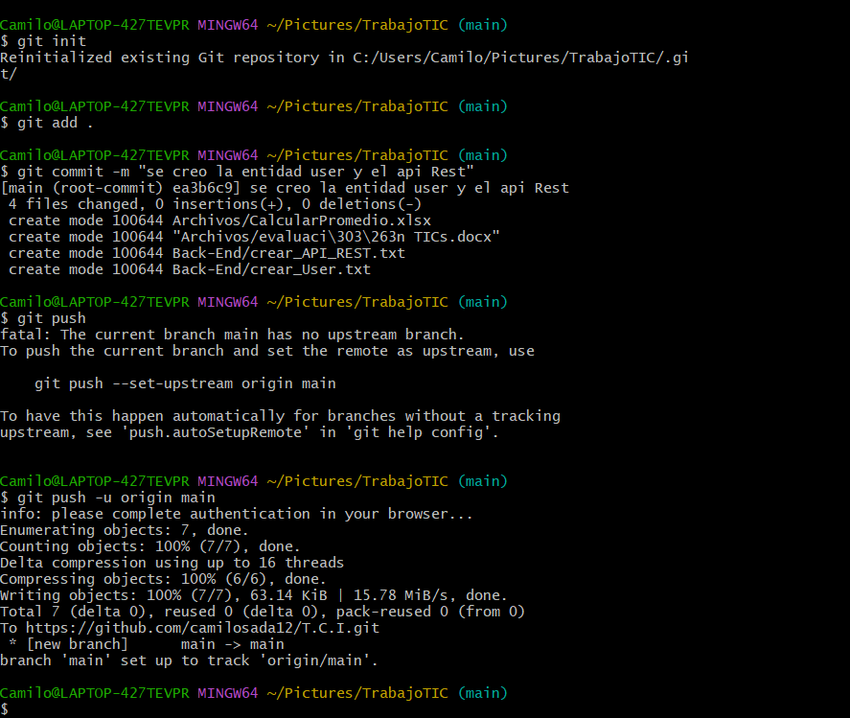

La tarea Configurar base de datos en entorno local se paso de la tarjeta backlog a In Progress, también la tarea Agregar estilos con TailwindCSS o Bootstrap y Conectar frontend con backend (API) se pasaron de la tarjeta In Progress a la tardeja Code Reviwe / Testing  
  
Trello:  
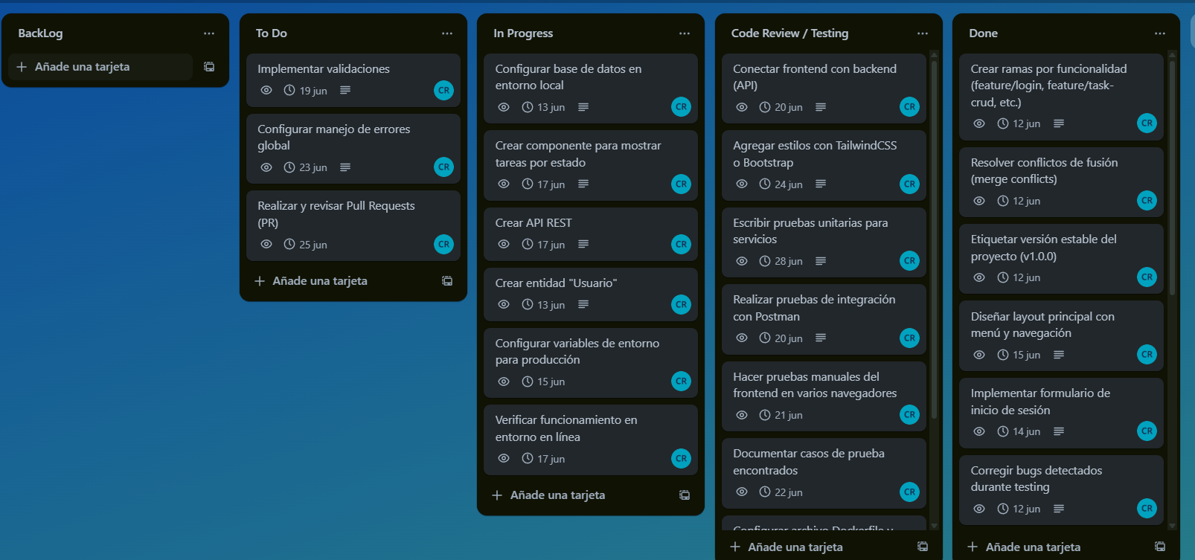

Git :

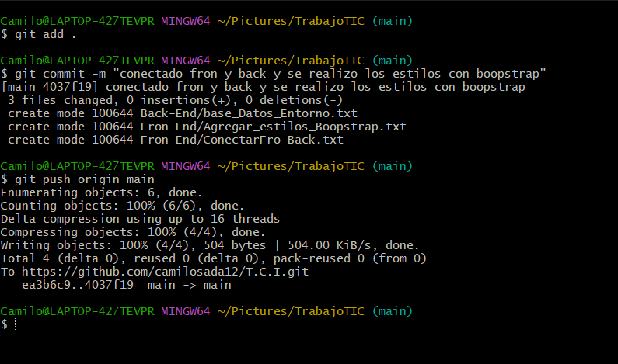

## La tarea Realizar pruebas de integración con Postman se paso de la tarjeta code review a done

Trello:

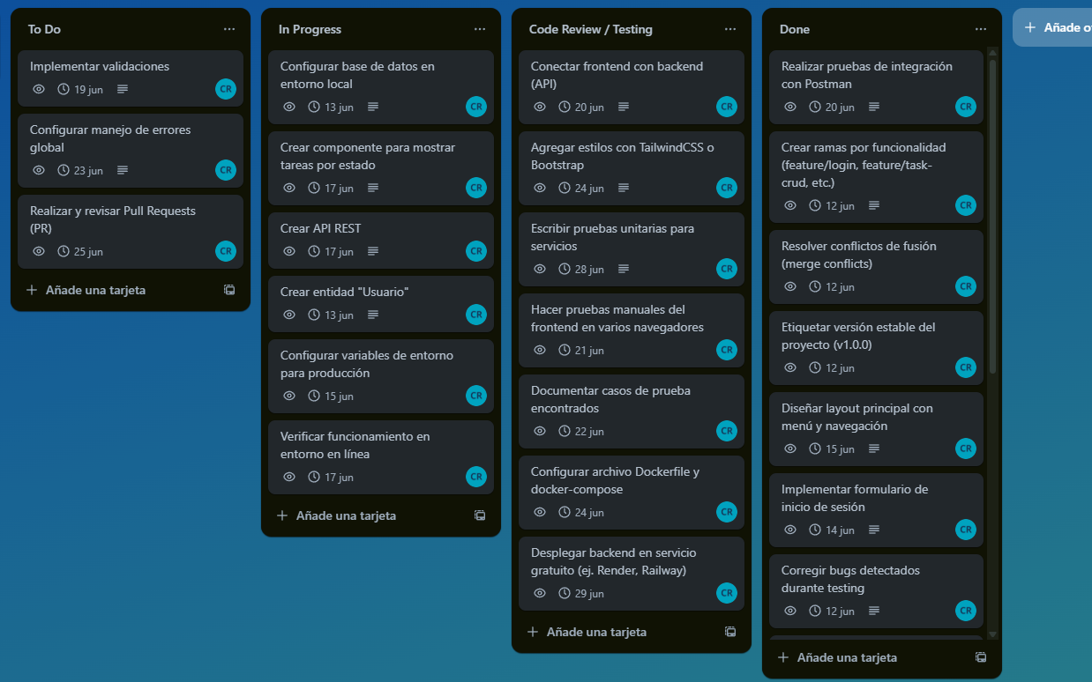

Git :   
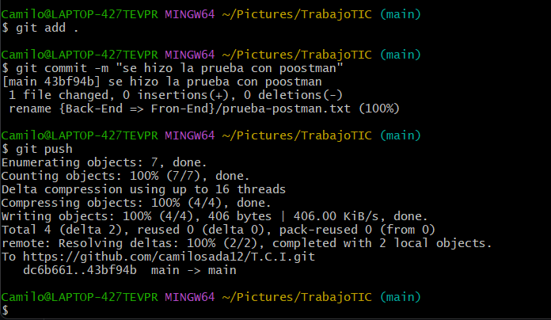

## Las tareas de Implementar validaciones , Configurar manejo de errores global y Realizar y revisar Pull Requests (PR) se pasaron de la tabla To Do A Done

Trello:   
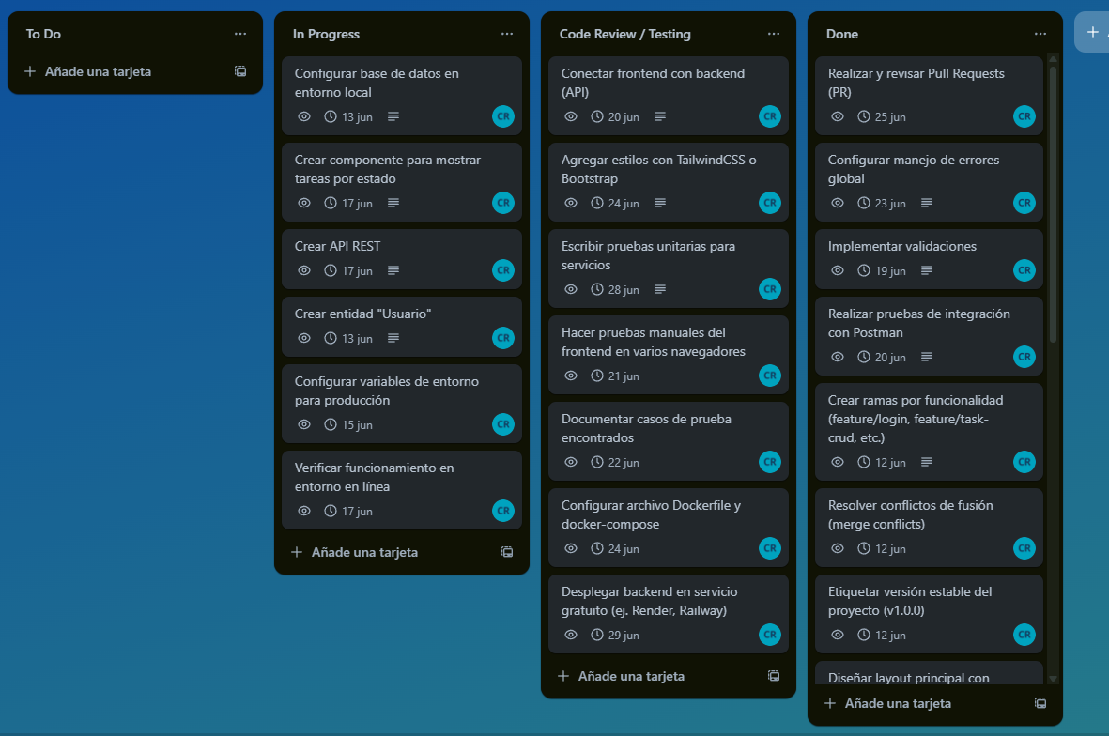

Git :   
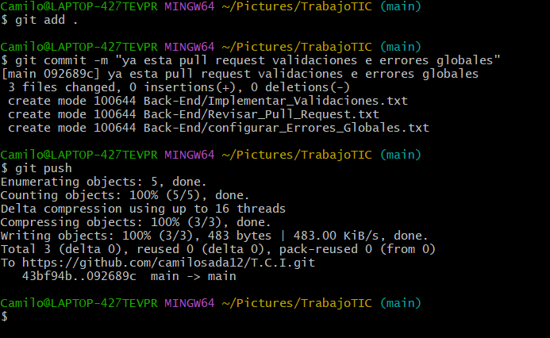

Se paso la tarea de Crear entidad "Usuario" de la tarjeta In Progress a Done   
  
Trello :  
git :

## Se paso la tarea de Crear API REST de la tarjeta In Progress a Done

Trello:  
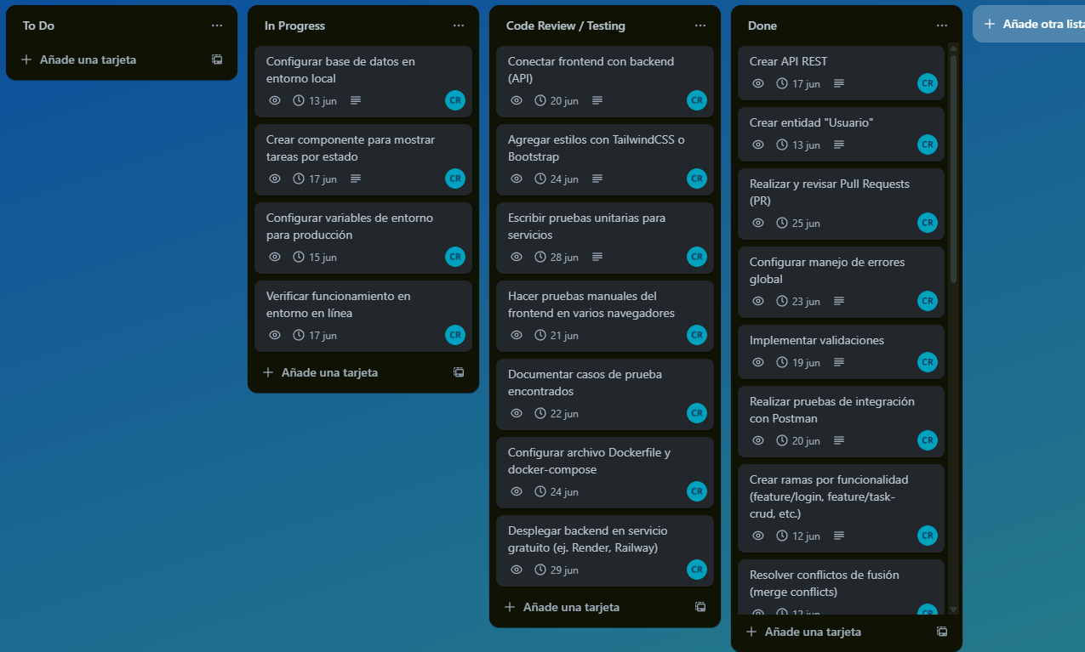  
Git :

## Se paso la tarea de Conectar frontend con backend (API) de code Review a Done

Trello:  
Git:   
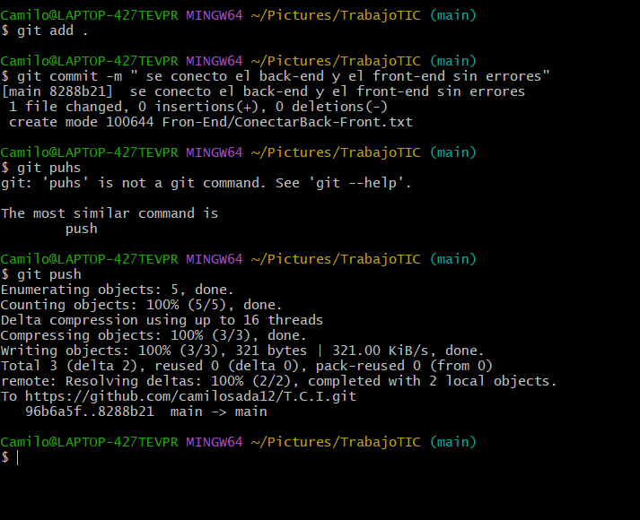

Se paso la tarea de Crear componente para mostrar tareas por estado de In Progress a Done   
  
Trello:   
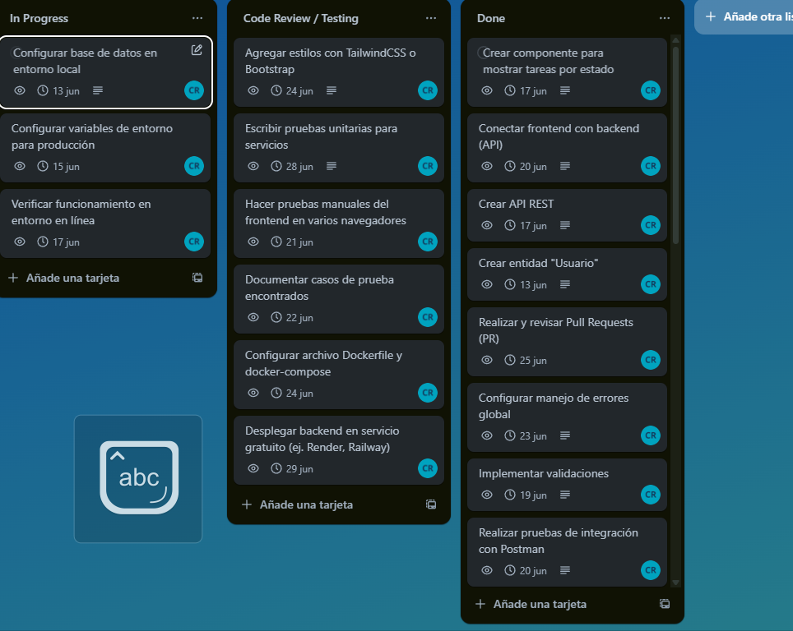  
Git:

